Módulo A

Definição
O Javascript é uma linguagem de scripts acionados por eventos, por isso ele roda diretamente no Client-Side, executando seu código diretamente no navegador (não no servidor) sem que precise ser compilado. Assim, permite que os computadores executem páginas web de forma mais rápida, interativa e dinâmica

História
O JavaScript foi concebido durante uma acirrada competição entre gigantes do mercado na época: Microsoft e Netscape. Fundada em 1994, a Netscape desenvolveu uma linguagem do lado do cliente que rodava em seu navegador, tornando-o mais rápido e as páginas web mais dinâmicas e interativas. Após estabelecer uma parceria com a Sun Microsystems para incorporar suporte à tecnologia Java em seu navegador Netscape Navigator, a linguagem, inicialmente conhecida como 'Mocha', foi rebatizada para 'LiveScript'.
No entanto, em busca de capitalizar a crescente popularidade da linguagem Java, as empresas adotaram uma estratégia de marketing associando a nova linguagem ao renomado nome "Java". Essa mudança resultou no rebatismo da linguagem para JavaScript, visando alavancar o prestígio da linguagem Java para impulsionar o reconhecimento e adoção do JavaScript, apesar de serem linguagens com propostas diferentes.
Quando a Microsoft percebeu o potencial sucesso dessa ideia, não perdeu tempo e começou a desenvolver a linguagem JScript, permitindo que seu navegador Internet Explorer também oferecesse recursos de script do lado do cliente. Surgiram, então, duas tecnologias "client-side": JScript da Microsoft e JavaScript da Netscape, cada uma funcionando exclusivamente nos navegadores das respectivas empresas e com muitas incompatibilidades.
Em 1997, com o objetivo de padronizar a linguagem, garantir sua ampla aceitação e permitir que diferentes navegadores interpretassem o JavaScript, a Netscape submeteu sua linguagem à ECMA. Isso resultou na criação da especificação ECMAScript, que serve como base para a linguagem JavaScript. Essa linguagem tornou-se, portanto, a implementação da especificação ECMAScript. Essa decisão mostrou-se acertada, pois o JavaScript foi incorporado à maioria dos navegadores existentes.
Por fim, após anos de concorrência desonesta da Microsoft, a Netscape faliu, mas um grupo de ex-funcionários iniciou a Fundação Mozilla em 2003. Essa comunidade de software livre está comprometida em promover uma Internet aberta, colaborativa e centrada no usuário, desempenhando um papel vital na evolução das tecnologias web.
ECMA - European Computer Manufacturers Association, fundada em 1961, é uma organização internacional de padronização sem fins lucrativos e conhecida por criar padrões que abrangem diversas áreas, incluindo hardware, software e comunicações.

Funcionamento
Quando um navegador carrega uma página da web, ele analisa o código HTML, identifica seus elementos, como tags, atributos e conteúdo, monta o DOM na memória e baixa os scripts para interpretá-los em uma mecanismo de máquina virtual embutida. Em navegadores baseados no Chromium (uma plataforma open source de navegador web que alimenta vários navegadores, incluindo o Google Chrome), o motor V8 combina técnicas de interpretação e compilação Just-In-Time (JIT) para otimizar o desempenho ao transformar o código JavaScript em instruções que o computador possa entender e executar. Durante a
fase de execução, esse código manipula o DOM, alterando dinamicamente seu conteúdo, estilo e interatividade da página.

As tecnologias JS mais utilizadas no Brasil são Angular, Vue e o Node.js

Principais tecnologias que usam Javascript:
- Servidores: Node.JS (é o runtime-environment mais famoso, construído em JavaScript, baseado no motor/interpretador v8 do Google)
- Apps Windows: Electron
- Apps Smartphones: PhoneGap, Xamarin, Ionic, React

O propósito de criação do Javascript foi de fazer interações na Web, através do navegador. Ele trabalha com o conceito de orientação a objetos, manipulando-os dentro do navegador, não acessando hardware ou OS.

Quando não solicitamos um arquivo específico ao servidor, ele vai entregar o arquivo de índice do site, que se chama index.

Linguagem estática: obriga a variável a ser de um tipo exclusivo de informação, exigindo declarar o tipo ao criar a variável para reservar memória, mesmo que a variável ainda não tenha valor. É o caso do Java.
Linguagem dinâmica: não exige declarar o tipo da variável ao criá-la pois o tipo é inferido implicitamente e pode ser mudado ao longo do código, assim a memória só é alocada se a variável tiver um valor. É o caso do Javascript ou PHP.
Assim como o Java, o Javascript é uma linguagem Case Sensitive, ou seja, diferencia letras maiúsculas de minúsculas. É uma linguagem de tipagem dinâmica e fraca, o que permite grande flexibilidade e simplicidade ao custo de comprometer um pouco a clareza e manutenibilidade do código.
('Maria' == 'maria') //retorna false
DevTools (ferramentas do desenvolvedor) muito útil para quem desenvolve sites, mas ela não mostra falhas no seu código HTML, apenas no código JavaScript. No Google Chrome, vá em → configurações → mais ferramentas → ferramentas do desenvolvedor. Ou utilize o atalho Control+Shift+I ou tecle F12.
Atalho: Control + L limpa a tela do terminal Node
Atalho: Alt + Shift + F faz Identação automática

Comandos:

Os scripts JS devem ser incluídos no final do corpo do documento HTML, posicionando a tag <script> logo acima do fechamento da tag </body> por 2 motivos:
não comprometer o carregamento inicial da página, pois isso permite que o conteúdo já apareça para o usuário sem ter de esperar sua execução, passando a percepção de um site mais rápido para que todos os elementos sejam carregados (inclusive aqueles que possam ser referenciados no script)
Dentro de um HTML, é possível ter várias áreas <script>, inclusive no <head>
As propriedades async e defer são atributos usados em tags <script> para controlar como e quando os scripts são carregados e executados em uma página HTML. Ambas são úteis para melhorar o desempenho e evitar bloqueios no carregamento da página.
- async e defer istruem o browser a baixar os scripts numa thread (processo) à parte, enquanto o resto da página (o DOM, etc.) está sendo baixado e disponibilizado de forma não bloqueante.
- Se os seus scripts precisam rodar imediatamente, sem que dependam de outros para serem executados, use async.
- Se seus scripts dependem de outros scripts ou do DOM completamente disponível em tela, carregue-os usando defer e coloque os elementos <script> na ordem exata que deseja que sejam carregados.
<script src="script1.js" async></script>
<script src="script2.js" defer></script>

- window (opcional) é um objeto que indica uma referência à janela atual do navegador
- alert() é um método que exibe uma mensagem no navegador por meio de uma janela popup. Além do texto, também é exibido um botão de confirmação para indicar que a pessoa realmente leu a mensagem.
- confirm() este método dispara uma janela popup para confirmação.
- prompt() este método dispara uma janela popup para entrada de dados, retornando sempre uma string!

- window.alert('Olá, Mundo!')
- window.confirm('Está gostando do site?')
- window.prompt('Qual é o seu nome?')

O Javascript não exige mais o ponto-e-vírgula no fim de cada declaração.

No terminal dentro do VSCode, use o operador typeof para descobrir o tipo da variável.
Módulo B

No Javascript, comentários podem utilizar 2 tipos de simbologia e só funcionam dentro da tag </script>:
- // este é um comentário em uma única linha ou...
- /* este é um comentário
de mais de uma linha*/
No HTML, <!-- comentário -->
No CSS, /* comentário */

O símbolo de atribuição “recebe” é um sinal de igual =

Existem 3 palavras reservadas para a declaração de variáveis:
- var:
  - Variáveis declaradas sem uma palavra reservada dentro de funções se tornam globais de forma implícita (o que deve ser evitado).
  - Tem escopo de função ou global (dependendo de onde é declarada).
  - Pode ser atualizada e declarada novamente dentro de seu escopo.
  - É inicializada com o valor undefined.
  - Não precisa receber um valor ao ser declarada.
- let:
  - Tem escopo de bloco (local).
  - Pode ser atualizada, mas não pode ser declarada novamente no mesmo escopo.
  - É inicializada com o valor undefined até receber um valor.
  - Não precisa receber um valor ao ser declarada.
- const:
  - Define uma constante, ou seja, impede que o valor seja alterado após ser atribuído.
  - Tem escopo de bloco (local).
  - Não pode ser atualizada nem declarada novamente no mesmo escopo.
  - Deve ser inicializada no momento da declaração, ou seja, precisa receber um valor ao ser declarada.

No mecanismo conhecido como Hoisting, o motor JS move para o topo todas as variáveis (sejam elas function, let, var, const ou class). Mas enquanto as variáveis var são inicializadas com undefined, as variáveis let e const não são inicializadas.

Existem 3 formas de delimitar uma string:
- ‘aspas simples’,
- “aspas duplas”
- `crases`: necessárias quando declarar com placeholder ${}
No JavaScript não há diferença entre uma string criada com aspas simples ou duplas pois não existe o tipo ‘char’.

Na linguagem dinâmica JS, não é necessário declarar o tipo primitivo da variável ao criá-la.

As variáveis são chamadas de identificadores:
- Podem começar com letra, $ ou _
- Não podem começar com números, conter espaços ou palavras reservadas
- É possível usar acentos e símbolos. Exemplo: á, π, Σ…
- São Case Sensitive, então maiúsculas e minúsculas fazem diferença!

Tipos de variáveis:

- number: o JS não diferencia tipo inteiro do tipo float, considera ambas como number, então não existe o data type float! O data type number se divide em:
  - Infinity
  - NaN – Not a Number
- string: não existe o tipo char
- boolean
- null: representa uma informação vazia. Diferente de undefined, ele mostra que a variável foi declarada mas com valor vazio. Devido JavaScript ser case-sensitive, null não é o mesmo que Null, NULL, ou ainda outra variação.
- undefined: variável ainda sem valor atribuído
- object
  - Array: vetor d = [];
  - Elements: como tags ou objetos
var c = document.getElementById(‘inputNome’);

Operadores:

- Aritmético:

Ordem de precedência dos operadores:
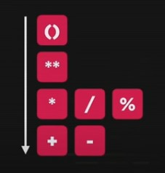
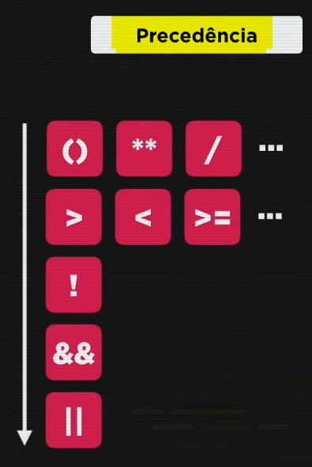
- Concatenação
- Aritméticos
- Relacionais
- Negação lógica
- Conjunção &&
- Disjunção ||

(/) divisão: 9 / 2 = 4.5 → o resultado de uma divisão retorna um tipo real.
(%) resto da divisão inteira: 5 % 2 = 1
(**) potenciação: 5 ** 2 = 25
(+) O operador de concatenação de strings tem preferência sobre o operador de adição numérica. Exemplos:[‘1’+1=11] [1+1+‘1’=‘21’] [‘1’+1+1=111]
- Atribuição:

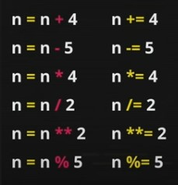
Incremento / decremento:
- pré-incremento: ++n
- pré-decremento: --n
- pós-incremento: n++
- pós-decremento: n--

- Relacional:
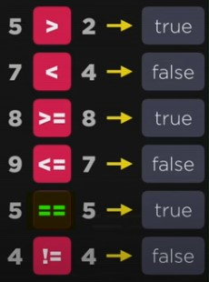
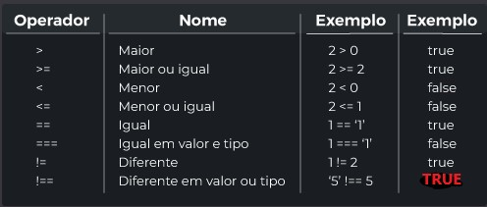

Toda expressão que tenha operador relacional vai retornar um valor booleano.

- Lógico:
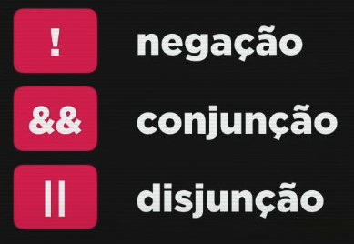
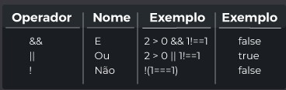

- Identidade:
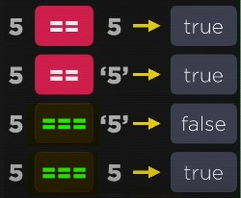

(===) Também conhecido como operador de igualdade estrita, ele testa se o valor e o tipo das variáveis são iguais, ou seja, idênticas. Assim como (!==) é o operador de desigualdade estrita

- Ternário:


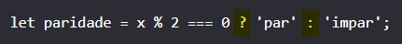

Falsy e Truthy:

Além do true e do false, o JavaScript aceita outras informações que não são booleanos e os interpreta como se fosse true ou false. Esses casos são chamados de truthy e falsy.
Um valor Falsy é algo que foi avaliado como false, no processo de coerção (conversão de tipos).

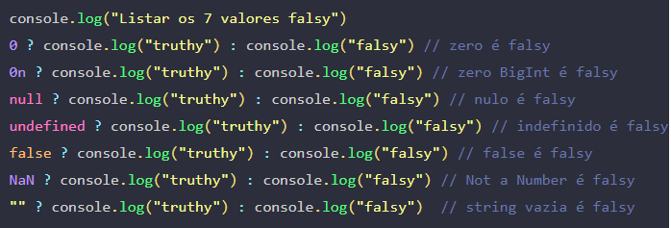
Um valor Truthy é algo que foi avaliado como true, no processo de coerção
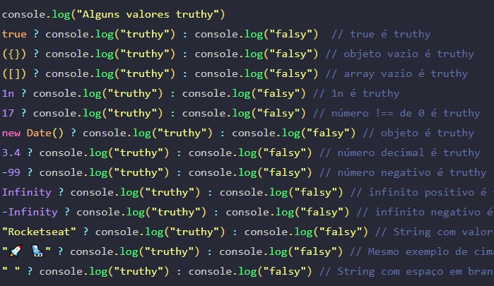
A classeO objeto Math. possui vários métodos e atributos internos para operações Matemáticas. Veja alguns exemplos:
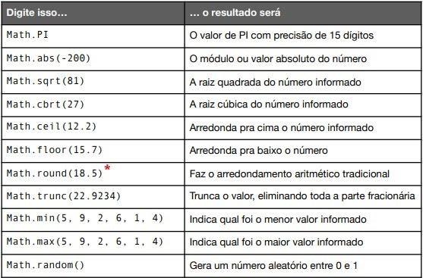
*No arredondamento aritmético, quando estamos no meio exato (por exemplo: 0,5 ou 9,5), o método sempre arredondará para o número par mais próximo (mesmo exemplo: 0 e 10).
Módulo C

- No VSCode, instale a extensão Node.JS Exec da Miramac, ela serve para executar arquivos .js diretamente do VSCode, apertando F8.
- Instale também a extensão Live Server da Ritwick Dey, bem como sua respectiva extensão para o Google Chrome, ela serve para exibição do seu código no navegador em tempo real. Para executar o Live Server, abra VSCode → paleta de comandos (Control+Shift+P) e confirme a seguinte linha: >Live Server. Pronto! A extensão abrirá uma nova guia no seu navegador com um micro servidor operando a visualização do seu código.

Depuração significa executar o código passo a passo em uma ferramenta de depuração(debugger), como o Visual Studio, para localizar o ponto exato em que você cometeu um erro de programação. No VSCode, para abrir a ferramenta de depuração, primeiro selecione um ponto de interrupção e depois aperte F5.

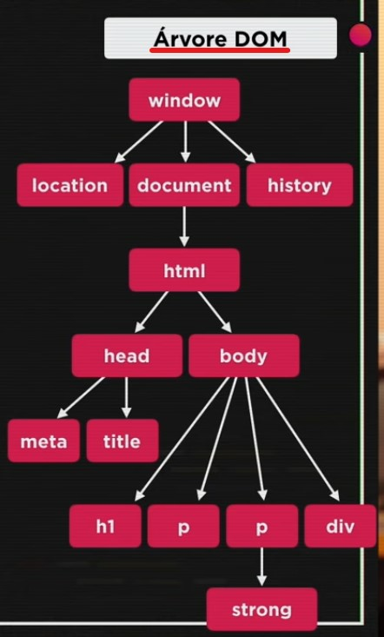

DOM – Document Object Model é um facilitador, um conjunto de objetos dentro do navegador que dá acesso aos componentes internos do web site. Está presente quando roda JS dentro do navegador. Em outras palavras, é como o JS se comunica com o HTML/CSS.

Árvore DOM – começa da raiz, chamada de window (tudo dentro do Javascript está dentro desse objeto). Essa árvore é hierárquica, possuindo pais (parents) e filhos (child). O objeto principal é .document

Elemento é cada retângulo apresentado na figura ao lado.

Métodos para acessar/selecionar elementos:

- por Tag: getElementsByTagName()
- por ID: getElementById()
- por Nome: getElementsByName()
- por Classe: getElementsByClassName()
- por Seletor (CSS): querySelector() ou sua versão no plural querySelectorAll()

Métodos para pegar valores de caixas de texto:

- innerText: Usada como um método getter, retorna de maneira aproximada o texto que o usuário obteria caso tivesse selecionado o conteúdo e copiado para a área de transferência.
- InnerHTML: essa propriedade retorna o texto já formatado pois acompanha as tags internas do HTML.Exemplo:
resultado.innerHTML = `A soma entre ${n1} e ${n2} é <strong>${s}</strong>`
- OuterHTML: essa propriedade retorna o conteúdo HTML, inclusive a tag do próprio elemento
- textContent: essa propriedade retorna os dados contidos dentro das tags

Exemplo de como importar um arquivo JS para dentro de um arquivo HTML:
<script language="javascript" src="pasta/funcoes.js">

Eventos DOM:
Nota: Consulte o exercício 006.html para mais informações

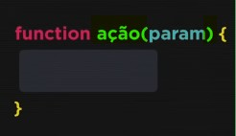
Evento é um bloco de função, que será executado quando uma determinada ação acontecer. É delimitado por chaves {} e não, necessariamente, executa automaticamente. Podem ser configurados tanto na parte HTML <body> quanto na parte Javascript <script> através dos Listeners. Em outras palavras, Eventos são um conjunto de ações, interações do usuário que são realizadas em um determinado elemento da página web, seja ele um texto, uma imagem, ou uma <div>, por exemplo.
Esse link leva à documentação oficial que descreve todos os eventos disponíveis para Javascript. Veja alguns principais:

- onClick: apertar e soltar rapidamente
- onMouseEnter: clicar com o mouse
- onMouseMove: mover o mouse sobre o objeto
- onMouseOver: define ação quando o usuário passa o mouse sobre o elemento
- onMouseOut: define ação quando o usuário retira o mouse sobre o elemento
- onMouseDown: segurar o click
- onMouseUp: soltar o click
- onBlur: remove o foco do elemento
- onChange: muda o valor do elemento
- onFocus: o elemento é focado
- onKeyPress: o usuário pressiona uma tecla sobre o elemento
- onLoad: carrega o elemento por completo
- onSubmit: define ação ao enviar um formulário

Existem 2 maneiras de aplicar eventos aos elementos HTML:

- Inline:
<h1 onclick="this.innerHTML='Isso acontece quando usamos evento onClick!'"
>Clique nesse link para testar o evento onClick!</h1>

- Evento Externo: usamos o Listener, ou manipulador de eventos, é uma estrutura programada que “ouve” eventos, os quais foram registrados para ele, dessa forma uma parte do programa será acionada assim que um evento for realizado.
addEventListener é a maneira de registrar uma espera de evento, esse método alternativo foi criado para não poluir o código HTML pois a descrição dos eventos estarão dentro da tag <script> e não na <body>. Exemplo:
<input type="button" value="somar" onclick = "somar()">
<!--cria botão `somar` e evento nomeado `somar()`-→
<script>
function somar() {
var s = n1 + n2
}
</script>

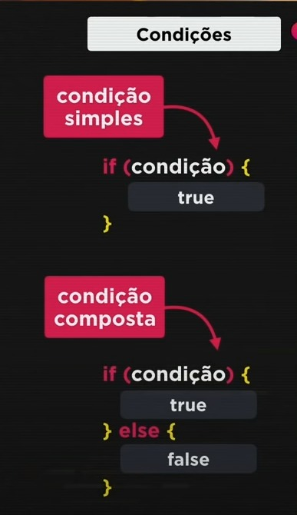
Condições:
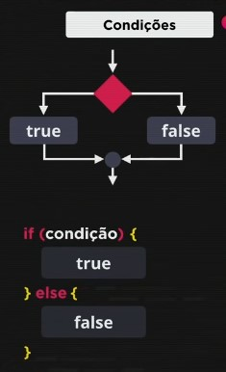

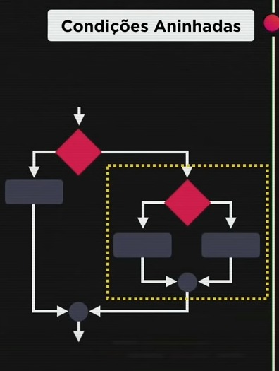
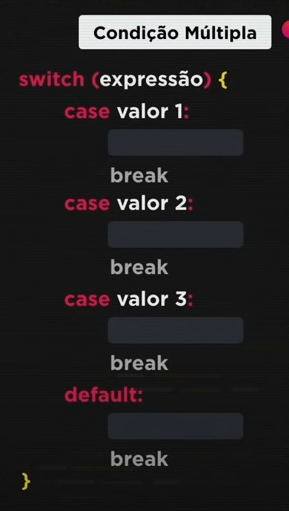

Repetições:

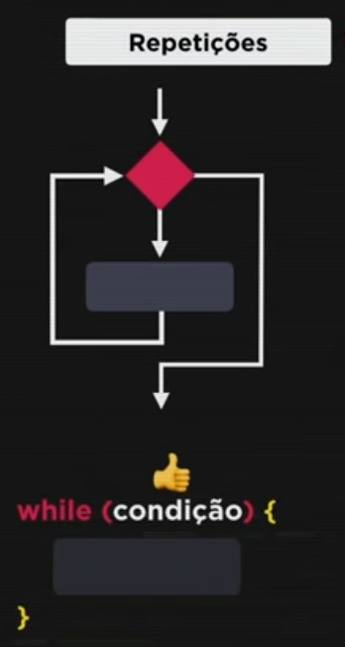
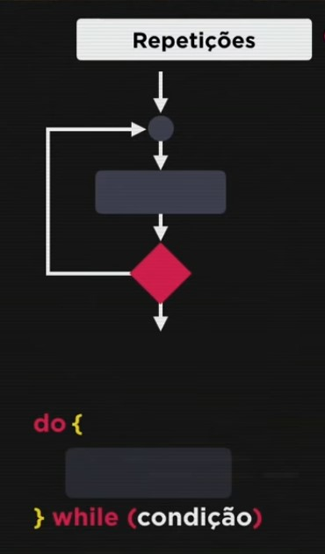
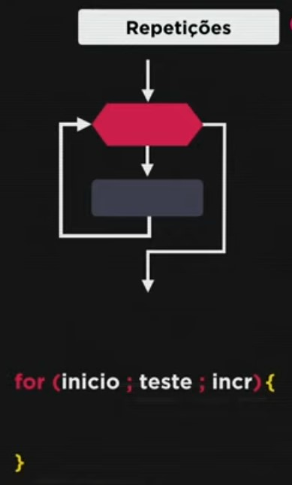

A diferença entre as estruturas de repetição WHILE é que uma tem o teste lógico no início e a outra tem teste lógico no fim. Usamos DO-WHILE nos casos em que é necessário executar o while pelo menos uma vez.

Atenção para a sintaxe da estrutura de repetição FOR pois é composta de 2 ponto-e-vírgula!

Há ainda dois laços FOR especiais que permitem percorrer um vetor com maior facilidade. O FOR..IN e o FOR..OF (melhor explicados na seção de vetores) ou a função forEach()

Emojis:

Para inserir emojis no código Javascript, utilize a sintaxe: \u{código}
Exemplo: \u{1F603}
Vetores:

Arrays são usados para armazenar vários valores em uma única variável, eles são considerados tipos especiais de objetos. Seu primeiro índice é zero (0).
No JavaScript, como os vetores são da mesma classe dos objetos pois vieram da mesma origem, eles são heterogêneos, isto é, podem guardar valores de tipos diferentes, sendo assim, é possível ter variáveis de diferentes tipos no mesmo array! Sejam eles objetos, funções ou até mesmo outro array. Porém, uma boa prática é construir vetores de um único tipo de dado. Veja um exemplo de um vetor com diferentes tipos de dados:
let vetor = [1,2,3,'a','b','c',true,false];

Diferença entre Vetor e Lista:
Um vetor, ao ser criado, já tem o tamanho pré-determinado na criação, não podendo mais ser alterado. Uma lista possui um tamanho dinâmico, na medida que elementos forem sendo incluídos ou removidos

Diferença entre Arrays e Objetos:
Muitas linguagens de programação suportam arrays com índices nomeados, chamados de arrays associativas (ou hashes). Porém, o JavaScript não suporta arrays com índices nomeados (associativos), usando sempre índices numerados.
Enquanto que os objetos usam índices nomeados.
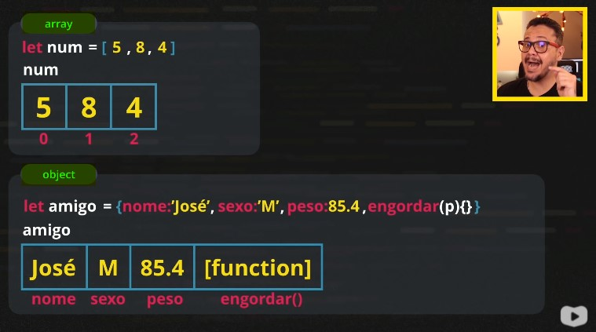

Manipulando Vetores:

Para adicionar um elemento ao final do vetor, faça:
vetor.push(novo_elemento);

Para remover do final:
vetor.pop()

Para adicionar ao começo:
vetor.unshift(novo_elemento)

Para remover do começo:
vetor.shift()

Para ordenar de forma crescente:
vetor.sort()

Para identificar o tamanho do vetor, use o .length – sem parênteses pois não é um método e sim um atributo:
vetor.length
Consulte todos os comandos nesse link.

Percorrendo vetores usando a iteração FOR..IN:

for (let posição in vetor) {
console.log(`A posição ${posição} tem o valor ${vetor[posição]}`)}

Diferença entre FOR IN e FOR OF:

A diferença principal é que enquanto o for..in itera sobre a chave do objeto, ou seja, o nome das propriedades do objeto, o for..of itera sobre o valor dessas propriedades.

var arr = ["gato", "cachorro", "macaco"];
for (var i in arr) {
console.log(i); // Imprime "0", "1", "2"
}__________________________________________________________
for (var i of arr) {
console.log(i); // Imprime "gato", "cachorro", "macaco"
}
Buscando valores dentro de um vetor:

Para isso, use o método .indexOf(), ele procura a posição/índice do valor e retorna o valor da chave do elemento.
Atenção: se o elemento não for encontrado, esse método retornará o valor -1. Exemplo:
if (vetor.indexOf(num.value) == -1) { //verifica se não existe número repetido

Funções:

Funções são ações executadas assim que são chamadas ou em decorrência de algum evento. Para criá-las, usamos a palavra reservada function e para retornar um valor, usamos a palavra reservada return.
Tudo que estiver entre parênteses () são parâmetros, e entre chaves {} são blocos de códigos.

Além da forma tradicional de declarar, há ainda mais 2 formas de utilizar funções:

- função anônima: Por ser uma linguagem funcional, o JS permite a bizarrice de armazenar função dentro de variável, não há declaração de um nome para a função pois o que define o seu nome é a própria variável. Exemplo:
const soma2 = function(a,b){ return a+b;}

- função de flecha =>: são declarados os parâmetros de entrada entre parênteses e logo em seguida a sua definição/operação após a flecha =>
const soma3 = (a,b) => a+b; // variável = () => operação
const hello1 = () => "Hello World!" //note a sintaxe sem {}
const hello3 = (name) => {return "Hello " + name}

As declarações de função (function) podem ser passadas como parâmetro para outra função.

Recursividade ou recursão é quando uma função chama a si própria.

A função date(): retorna a data e horário do OS. Exemplo: var agora = new Date()

A função createElement(): cria um elemento (como uma <tag>). No exemplo a seguir, o 1º parâmetro indica qual será a tag:
var img = document.createElement('img')

A função setAttribute(): configura um parâmetro de um elemento (como uma <tag>). No exemplo a seguir, o 1º parâmetro indica qual será a tag modificada, o 2º parâmetro informa o que será mudado:
img.setAttribute('src','foto-jovem-m')

A função appendchild(): adiciona um elemento na variável, use esse método quando tiver criado um elemento com JS. Exemplo: resultado.appendChild(img)

A função isNaN(): verifica se o valor não é um número. Exemplo: isNaN(x)

A função forEach(): executa uma função em cada elemento de um vetor. Exemplo:
vetor.forEach(function(){});

- Funções para formatação de strings:
.lenght: atributo que retorna o tamanho da string, não tem () pois é um atributo!
.toUpperCase(): converte para letras maiúsculas
.toLowerCase(): converte para letras minúsculas

- Funções para conversões de tipos de variáveis:
Number.parseInt(): faz a conversão para número inteiro
Number.parseFloat(): faz a conversão para número real
Number(): faz o JS decidir a conversão automaticamente
(atenção para as letras iniciais maiúsculas, Case Sensitive)
String(): faz a conversão para string, ou vale também n.toString()

Uma alternativa para fazer a concatenação de strings de forma mais fácil é usando Template Strings. Exemplo: `Eu estou aprendendo ${variável}`. Não esqueça das crases e cifrão! elas fazem a delimitação de uma template string
O template ${}identifica qual a variável para concatenar, sendo possível colocar até expressões (como a + b, por exemplo).

- Formatando números:
- .toFixed(): No Node_terminal, use essa função para retornar um número de casas decimais. Exemplo: var n1 = 1545.5
n1.toFixed(2) //retorna 1545.50
- n1.toFixed(2).replace(‘.’, ‘,’): substitui o separador decimal de ponto para vírgula
- n1.toLocaleString(‘pt-BR’,{style:‘currency’,currency:‘BRL’}): converte para um valor monetário, com parâmetros de localização e moeda

- Função de alta ordem:

É uma função que recebe ou retorna uma função.
Em JavaScript, funções são cidadãos de primeira classe. O que significa que podem ser tratadas como valores e salvas em variáveis. Então, naturalmente, funções também podem ser passadas como parâmetro para outras funções. Exemplos:

const somar = (a, b) => a + b; //declarando função `somar`
const subtrair = (a, b) => a – b; //declarando função `subtrair`
const aplicarOperacao = (a, b, operacao) => operacao(a,b);
const resultado1 = aplicarOperacao(1,2,somar);
const resultado2 = aplicarOperacao(1,2,subtrair);

- Função map():
Essa função de alta ordem é usada para transformar vetores. Passamos uma função qualquer como parâmetro para o Map e esse, por sua vez, é aplicado a cada item do vetor. Muito útil pois o resultado é salvo numa nova variável, assim não altera o vetor original.
Exemplo:
const vetor = [1,2,3,4,5,6]; //declara um vetor
const dobro = (item)=>2*item; //a variável recebe uma função
const vetorDobrado = vetor.map(dobro)//cria outro vetor que é o dobro do anterior, recebendo a função `dobro` como parâmetro
Outro exemplo:
const vetor = ["a","b","c"]; //declara um vetor
const toUpper = (str) => str.toUpperCase(); //cria uma variável que recebe uma função que aplica o método .toUpperCase
const novoVetorMaiusculas = vetor.map(toUpper); //cria uma variável para receber um vetor só de letras maiúsculas

- Função filter():
Essa função de alta ordem tem por objetivo filtrar elementos de um vetor, mantendo apenas os que retornarem um valor booleano. Exemplos:

const vetor = [1,2,3,4,5,6,7,8,9,10]; //declara um vetor
const pares = vetor.filter(x => x % 2 === 0); //A função `filter` recebe como parâmetro uma função flecha. Assim, a variável `pares` recebe apenas os elementos que retornarem true
Outro exemplo:
const vetor = [10,4,5,6,2,7,3,8,9,1]; //declara um vetor
const vetor2 = vetor.filter(x => x < 8); //filtra elementos maiores ou igual a 8

- Função reduce():
O objetivo dessa complexa função de alta ordem é reduzir um vetor para apenas um valor ou objeto. Por exemplo, somar todos os elementos de um vetor para reduzi-lo a um valor.

const vetor = [1,2,3,4,5,6]; //declara um vetor
const soma = vetor.reduce((acumulador, item) => estado + item);
//o parâmetro `acumulador` guarda a soma parcial de cada iteração até que percorra todo o vetor e retorne a somatória dos elementos

Matrizes:

Para percorrer os elementos de uma matriz é necessário aninhar laços for. O 1º para percorrer as linhas(i) e o 2º para percorrer os elementos dessa linha(j).
JS com Orientação a Objetos

O objetivo da POO é aproximar o código da “vida real” usando o mesmo vocabulário, mapeando processos, dividindo responsabilidades entre Entidades diferentes para não acumular todo o código em um único programa enorme que faz tudo.
Como o JavaScript é uma linguagem dinâmica, é possível criar objetos sem criar classes.

Objetos, no JS, são variáveis que guardam valores (atributos) e métodos (funções). São novos tipos abstratos de dados, identificados por chaves {}.
Quando uma classe é instanciada ela cria um objeto.

Parâmetros ou argumentos são valores passados para a função, colocados entre parênteses ()
Atributos são tipos usados para armazenar dados, também podem receber funções, são acompanhados por dois-pontos : e o tipo do atributo será definido pelo tipo do valor colocado nele. Para criar um atributo opcional, declare-o como undefined

Métodos são comportamentos que dão o poder aos nossos objetos de executar códigos. Quando uma função está inserida dentro do paradigma de Orientação a Objetos ela é chamada de Método.
Chamamos de métodos e não funções por dois motivos:
- Por estar no contexto POO e no interior de uma classe.
- Podem manipular o conjunto de valores dos atributos de um objeto.

Propriedades são a soma do conceito de atributos + métodos de acesso.

Métodos de Acesso permitem a leitura e/ou escrita de atributos privados. São eles:
.get() e .set()

O prefixo this. é uma referência ao seu próprio objeto, ele informa que o atributo ou método é algo pertencente ao objeto em questão e não à outra variável qualquer.
Exemplo: this.cor = ‘azul’;

Os dois-pontos : são usados para atribuir valor aos atributos. Exemplo: $variavel: 150

const quadrado = { //a abertura de chave cria um objeto
base : 10, //os dois pontos indicam que é um atributo
altura : 10, //outro atributo
calcularArea : function() => { return this.base * this.altura; }
}; //o 3º atributo recebe um método que retorna o produto de seus atributos `base` e `altura`

Podemos, inclusive, criar objetos dentro de objetos ou mesmo vetores sem problemas:

const agenda = { //cria um objeto que irá conter 2 atributos
contatos : [ //o atributo recebe um vetor com 3 objetos em seguida
{nome : 'contato1', telefone : 'telefone1', email : 'email1@teste.com'},
{nome : 'contato2', telefone : 'telefone2', email : 'email2@teste.com'},
{nome : 'contato3', telefone : 'telefone3', email : 'email3@teste.com'},
], //cada um desses 3 objetos possui 3 elementos(nome, telefone, e-mail)
adicionar : function(novocontato){ this.contatos.push(novocontato) };
} //o atributo `adicionar` recebe uma função que adiciona novos contatos

Classes são criadas para escrever estruturas/objetos reutilizáveis. Elas definem as entidades e são construtoras de objetos, precisando apenas passar os parâmetros, ou seja, os atributos desse objeto.
Para criar uma classe use a palavra reservada class.
Sempre use a técnica CamelCase, iniciando nomes de classes com letra maiúscula, isso mantém o código mais organizado, facilitando o entendimento da leitura.
Exemplo para declarar uma classe:
class Cliente {
constructor(nome, cpf){
this.nome = nome;
this.cpf = cpf;
}
}

Método constructor() é o aspecto mais relevante de uma classe, nele indicamos quais são os atributos que a classe possui e quais são os valores que precisam ser definidos no momento da criação do objeto. Identificado pela palavra reservada constructor

class Pessoa { //criação da classe `pessoa`
constructor(nome, idade){ //indica que será uma classe construtora de objetos, com 2 atributos: `nome` e `idade`
this.nome = nome;
this.idade = idade;
}
}
const pessoa1 = new Pessoa(‘Carlos’,20); //criando uma variável `pessoa1` para receber a 1ª instância da classe `Pessoa`, ou seja, para receber um novo objeto criado. Em seguida, entre parênteses(), são passados os parâmetros ao método construtor

new é a palavra reservada que indica a criação de um objeto, ou seja, uma nova instância de uma classe.
Para criar um método, dentro de uma classe, que retorne um valor, usamos a palavra reservada return com a seguinte sintaxe: NomedoMetodo(){return x + y}

Os 3 pilares da Orientação a Objetos são: Encapsulamento, Herança e Polimorfismo

- Encapsulamento é o conceito de proteger, negando o acesso aos atributos de uma classe diretamente, seja para leitura ou escrita, ou seja, determina a visibilidade dos atributos e métodos de uma classe. Quando dizemos que um atributo está encapsulado, queremos dizer que ele não é visível fora de sua classe.
A maioria das linguagens orientadas a objetos utilizam algum comando como o private para restringir esse acesso.
O Javascript não foi uma linguagem criada já com o conceito de orientação a objetos, então uma forma de encapsular a informação é declarando a variável como de escopo local através da palavra reservada let, dessa forma, a informação não está acessível para leitura ou alteração fora de sua classe.
Factory function: para acessar o valor de atributos com escopo local (let). Essa função fabrica um objeto que retorna o valor do seu atributo. Veja:
function createQuadrado(base, altura){
let cor = 'blue'; //escopo local
return {
base,altura
getCor: function() { return cor; }//factory function: esse
método não recebe nenhum valor, apenas retorna a informação local
};
}
- Herança é a criação de uma classe que herda os atributos e métodos de uma classe mãe. Essa nova classe, por sua vez, é chamada de classe filha.
Assim como na linguagem Java, a palavra reservada extends indica herança.
A palavra reservada super invoca o método construtor da superclasse mãe, que já tem alguns atributos definidos, assim não será necessário declará-los novamente.
Cuidado! pois o uso de herança aumenta o acoplamento entre as classes, isto é, o quanto uma classe depende de outra.

class Pessoa{ //classe mãe
constructor(nome, idade){
this.nome = nome;
this.idade = idade;
}
}
class Cidadao extends Pessoa{//a filha `Cidadão` herda da mãe `Pessoa`
constructor(nome, idade, cpf, rg){ //os atributos `nome` e `idade` são obrigatórios porque são herdados da classe mãe
super(nome, idade); //faz a chamada do método construtor da classe mãe porque esta já definiu os atributos `nome` e `idade`
this.cpf = cpf;
this.rg = rg;//e, agora sim, especifica os atributos da classe filha
}
}

- Polimorfismo está presente quando um objeto pode ser referenciado de diversas formas, se comportando de maneiras diferentes ao receber uma mensagem. Explicando de modo mais prático, é uma classe mãe possuindo diversas formas de classes filhas (classes irmãs). Seu objetivo é diminuir o acoplamento entre as classes evitando, assim, que novos códigos resultem em modificações em inúmeros lugares.
Pensando em objetos como tipos de dados, eles podem ter um ou mais tipos. Por exemplo, todo objeto `Gato` é um objeto `Felino` mas nem todo objeto `Felino` é `Gato`.
E para identificar se dois objetos são do mesmo tipo, usamos o operador instanceof que retorna true se a variável for do mesmo tipo, ou false se a variável for de tipo diferente. Esse operador testa a presença do método construtor no prototype do objeto.

Outra referência útil é: https://www.w3schools.com/jsref/

Quais os próximos passos a estudar de Javascript?

- Aprofundar o conhecimento de funções:
  - CallBacks: é uma função passada à outra função, como parâmetro(argumento)
  - Funções Anônimas: var x = function(y) { return y * y; }; // A variável 'x' receberá uma FUNÇÃO
  - ArrowFunctions: (param1, param2, …, paramN) => { statements }
  - IIFE: (Immediately Invoked Function Expression) é uma função que é executada assim que definida. É útil para criar um escopo local e evitar poluição do escopo global. Atribuir uma IIFE a uma variável não armazenará a função em si, mas o resultado da função.
Sintaxe: (function() {})();
Exemplo:
var result = ( function () {
var nome = "Felipe";
return nome;
} ) (); // A variável 'result' receberá o VALOR "Felipe"
- Modularização: modular códigos, separando-os por arquivos, reutilização
- RegEx – Expressões Regulares para validar dados, economizar tempo e código
- JSON: estrutura de objeto que serve para transmitir dados, salvar dados localmente
- AJAX: tecnologia que carrega partes da página se atualizar ela (scrolling de tela)
- Frameworks: NodeJS (para fazer os scripts rodarem no ServerSide), VueJS, Angular, Jquery

AJAX
Asynchronous Javascript XML, permite que páginas web e aplicativos se comuniquem com o servidor em segundo plano, sem que a página precise ser recarregada. Isso é possível porque o AJAX troca pequenas quantidades de informações com o servidor, alterando apenas o DOM.

O que é XMLHttpRequest?
O XMLHttpRequest é um objeto JavaScript que permite fazer requisições HTTP assíncronas para um servidor web. Essas requisições podem ser feitas sem a necessidade de recarregar a página, o que proporciona uma experiência mais fluida para o usuário. O XMLHttpRequest é amplamente utilizado em aplicações web modernas para realizar operações como enviar e receber dados do servidor, atualizar partes específicas de uma página e interagir com APIs.

Como funciona o XMLHttpRequest?
O XMLHttpRequest funciona através do uso de callbacks e eventos. Quando uma requisição é feita, o objeto XMLHttpRequest envia uma solicitação para o servidor e aguarda a resposta. Durante esse processo, é possível definir funções de callback que serão executadas quando determinados eventos ocorrerem, como quando a requisição é concluída ou quando ocorre um erro. Essas funções de callback permitem que o código JavaScript reaja de acordo com o resultado da requisição.

Principais métodos do XMLHttpRequest
O XMLHttpRequest possui diversos métodos que podem ser utilizados para interagir com o servidor. Alguns dos principais métodos são:
open(method, url, async): esse método é utilizado para abrir uma nova requisição. O parâmetro “method” define o tipo de requisição (GET, POST, etc.), o parâmetro “url” define o endereço do servidor e o parâmetro “async” define se a requisição será assíncrona ou síncrona.
send(data): esse método é utilizado para enviar a requisição para o servidor. O parâmetro “data” pode ser utilizado para enviar dados junto com a requisição, como parâmetros de formulário ou dados em formato JSON.
setRequestHeader(header, value): esse método é utilizado para definir um cabeçalho personalizado para a requisição. O parâmetro “header” define o nome do cabeçalho e o parâmetro “value” define o valor do cabeçalho.
abort(): esse método é utilizado para cancelar uma requisição que está em andamento.

Eventos do XMLHttpRequest
O XMLHttpRequest dispara diversos eventos durante o processo de uma requisição. Alguns dos principais eventos são:
readystatechange: esse evento é disparado sempre que o estado da requisição muda. É possível utilizar a propriedade “readyState” do objeto XMLHttpRequest para verificar o estado atual da requisição.
load: esse evento é disparado quando a requisição é concluída com sucesso.
error: esse evento é disparado quando ocorre um erro durante a requisição.
abort: esse evento é disparado quando a requisição é cancelada.

Exemplo de uso do XMLHttpRequest
A seguir, um exemplo de como utilizar o XMLHttpRequest para fazer uma requisição GET assíncrona:
var xhr = new XMLHttpRequest();
xhr.addEventListener('load', onLoadRequest);
xhr.open('GET', 'https://api.example.com/data', true);
xhr.onreadystatechange = function () {
if (xhr.readyState === 4 && xhr.status === 200) {
var response = JSON.parse(xhr.responseText);
console.log(response);
}
};
xhr.send();

Nesse exemplo, uma nova instância do XMLHttpRequest é criada e uma requisição GET assíncrona é aberta para o endereço “https://api.example.com/data”. A função de callback definida para o evento “onreadystatechange” verifica se a requisição foi concluída com sucesso (readyState igual a 4 e status igual a 200) e, em caso positivo, converte a resposta em um objeto JavaScript e exibe no console.

API Fetch
Considerada como a evolução da XMLHttpRequest, A API fetch() tem suporte nativo para Promises, facilitando o controle de fluxo e o tratamento de erros, tornando a sintaxe mais limpa e fácil de ler. Suporta encadeamento de chamadas com .then() e tratamento de erros com .catch(), e pode ser usada com async/await para facilitar ainda mais a leitura do código.
XMLHttpRequest não suporta Promises nativamente, então você precisa trabalhar com callbacks, o que pode levar ao chamado "callback hell" (aninhamento de callbacks que torna o código difícil de manter).
fetch('processar.php', {
method: 'POST', // Método HTTP
headers: {
'Content-Type': 'application/x-www-form-urlencoded' // Tipo de conteúdo
},
body: 'acao=chamadaAjax' // Dados a serem enviados
})
.then(response => {
if (response.ok) { // Verifica se a requisição foi bem-sucedida
return response.text(); // Retorna a resposta como texto
}
throw new Error('Erro na requisição AJAX');
})
.then(data => {
document.getElementById('resposta').innerHTML = data; // Exibe a resposta
})
.catch(error => {
console.error('Erro:', error); // Exibe qualquer erro no console
});
Processamento no servidor (backend) PHP:
<?php
if ($_SERVER['REQUEST_METHOD'] === 'POST') {
// Processa os dados enviados via POST
echo "Dados enviados via POST: " . $_POST['nome'];
} else {
echo "Essa página deve ser acessada via POST.";
}
?>

